Circuito de aquecimento – Água superaquecida
Estrutura
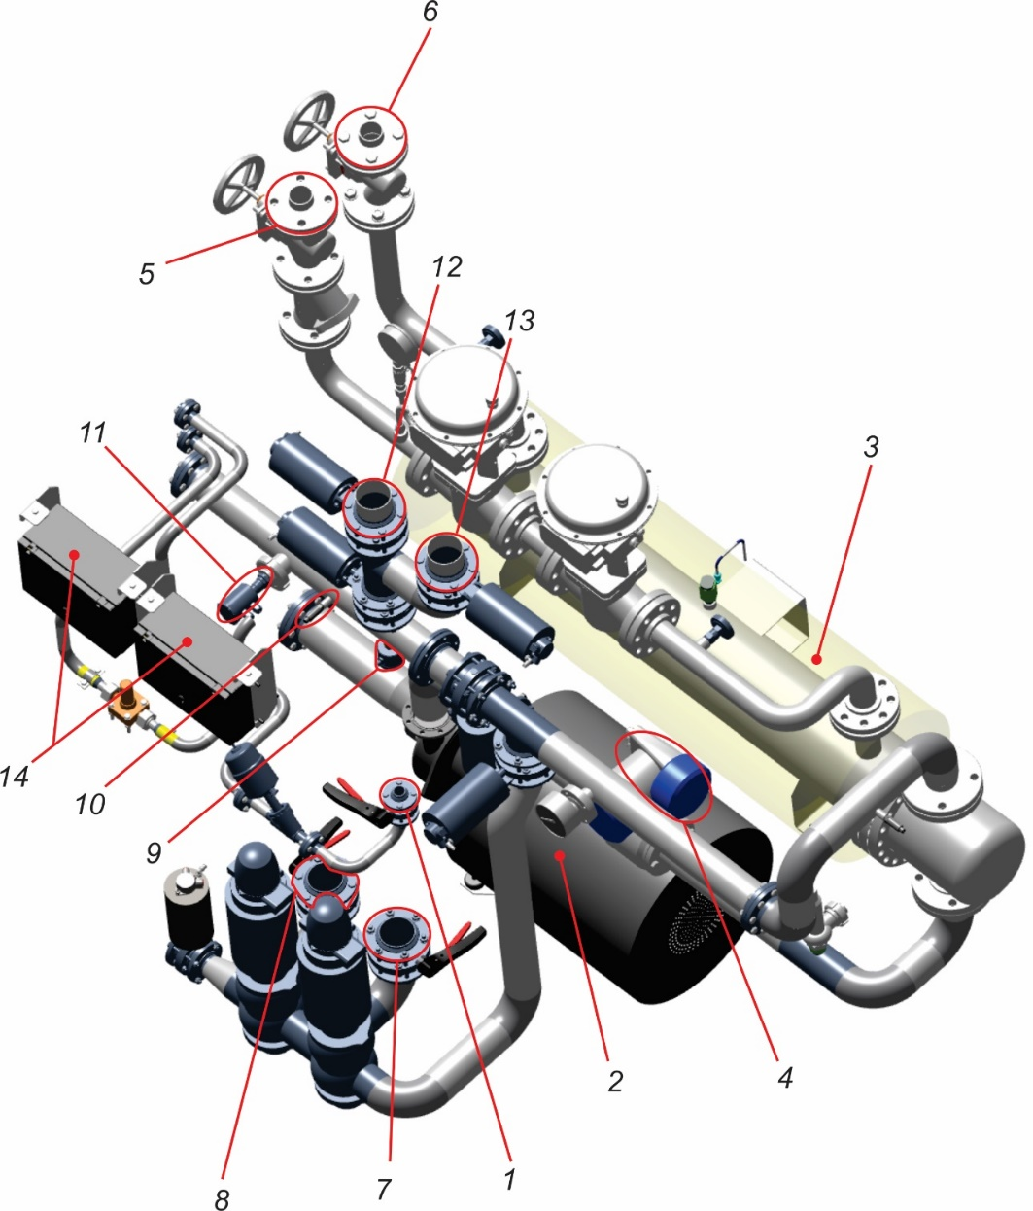
Figura 3-7: Circuito de aquecimento

Nº | Descrição | Nº | Descrição
1 | Conexão de entrada de soda caústica | 2 | Bomba de envio de CIP
3 | Trocador de calor de tubos | 4 | Medidor de vazão
5 | Conexão de entrada de água aquecida | 6 | Conexão de saída de água aquecida
7 | Conexão de envio de CIP 1 | 8 | Conexão de envio de CIP 2
9 | Medidor de condutividade | 10 | Sensor de temperatura
11 | Medidor de vazão | 12 | conexão de retorno de CIP 1
13 | Conexão de retorno de CIP 2 | 14 | Sistema de distribuição pneumática

Funcionamento
A bomba CIP conduz os produtos de limpeza dos tanques ao trocador de calor de tubulação.
O trocador de calor de tubulação aquece o produto de limpeza na contracorrente com vapor até a temperatura do respectivo produto.
Em seguida, a máquina libera os produtos de limpeza através do avanço do CIP às partes do sistema a serem limpas.
Após a limpeza, os produtos de limpeza fluem pelo retorno CIP de volta aos tanques.
Por meio do bypass, a máquina pode transferir o produto de limpeza diretamente do avanço do CIP para o retorno do CIP. Os produtos de limpeza não fluem por nenhum sistema ou máquina externos.
O trocador de calor de tubulação é um recipiente pressurizado. Consulte o capítulo “Segurança”, seção “Recipiente pressurizado”.
O coletor de resíduos no tubo de avanço retém as impurezas nos fluidos de limpeza.

